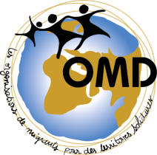
Le rôle des OSIM dans le développement durable
Expérimentation avec des OSIM de Seine-Saint-Denis autour de l’élaboration d’un outil commun de sensibilisation

Bulletin d’inscription

A retourner par email au Grdr Avant le 20 avril 2015
(nicolas.paolino@grdr.org et emilie.blondy@grdr.org)

Pour toute question, contactez le Grdr au 01.48.57.75.80
Nicolas Paolino ou Emilie Blondy
(Grdr, 66/72 Rue Marceau, 93100 Montreuil)

Association :

Nom du/de la participant/e :

Fonction au sein de l’association :

Adresse du siège :

Téléphone : ……………………………………………. Email :

SESSION 1 : « Thé Palabre : les OSIM sur le développement durable »
25 avril 2015 (10h-17h)

Je participe au thé palabre le samedi 25 avril 2015 (10h-17h) à la Casa Poblano
(15 Rue Lavoisier, 93100 Montreuil)

SESSIONS 2 ET 3 : Formation à la création d’un outil de sensibilisation au développement durable (exposition)
Samedi 23 mai 2015 et samedi 20 juin (10h-17h)

Je participe aux sessions de formations 2 et 3 le samedi 23 mai 2015 et le samedi
20 juin, (10h-17h) à la Casa Poblano (15 Rue Lavoisier, 93100 Montreuil)

